ΠΑΝΕΠΙΣΤΗΜΙΟ ΔΥΤΙΚΗΣ ΜΑΚΕΔΟΝΙΑΣ

ΤΜΗΜΑ ΕΙΚΑΣΤΙΚΩΝ ΚΑΙ ΕΦΑΡΜΟΣΜΕΝΩΝ ΤΕΧΝΩΝ

ΔΙΠΛΩΜΑΤΙΚΗ ΕΡΓΑΣΙΑ

ΘΕΜΑ:ΧΡΗΣΤΙΚΑ ΑΝΤΙΚΕΙΜΕΝΑ ΚΑΘΗΜΕΡΙΝΗΣ ΧΡΗΣΗΣ ΚΑΘΗΓΗΤΗΣ: ΧΑΡΗΣ ΚΟΝΤΟΣΦΥΡΗΣ

ΦΟΙΤΗΤΡΙΑ: ΠΑΠΑΓΙΑΝΝΑΚΗ ΓΕΩΡΓΙΑ

ΑΕΜ :372

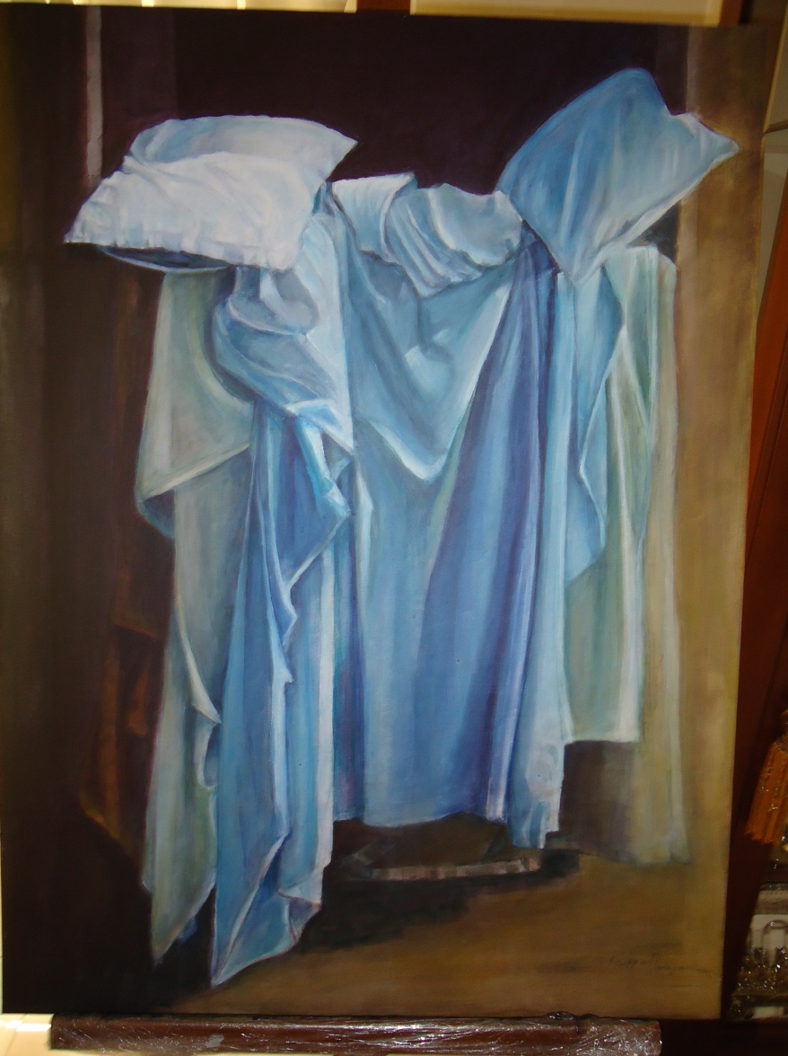

**Τέχνη και χρηστικά αντικείμενα καθημερινής χρήσης**

Η τέχνη δε θα μπορούσε να μην έχει σχέση με τα αντικείμενα του δομημένου κόσμου που παίζουν ρόλο στην καθημερινή μας ζωή. Αντικείμενα τα οποία αρχικά δε μας φαίνονται τόσο σημαντικά, αλλά εμβαθύνοντας συνειδητοποιούμε πως χρησιμοποιώντας τα στη ζωή μας είναι σα να δίνουμε και σε αυτά ζωή. Σα να κρύβουν μικρά μυστικά για εμάς. Πόσες φορές ένα παιδί δεν είναι εξαρτημένο από μια κουβερτούλα ή ένα παιχνίδι για κάποιο δικό του λόγο; Πόσοι από εμάς δεν έχουμε κάποια αγαπημένα απλά αντικείμενα τα οποία δεν μπορούμε να αποχωριστούμε; Η σημασία λοιπόν αυτών των καθημερινών αντικειμένων έκανε σχεδόν όλους τους ζωγράφους να ασχοληθούν με αυτά και να τα αποτυπώσουν στους πίνακές τους. Ακόμα και οι μεγαλύτεροι ζωγράφοι, με τον δικό τους τρόπο ο καθένας, ζωγράφισαν τέτοια αντικείμενα, εμπνεύστηκαν από τέτοια αντικείμενα και εξωτερίκευσαν με τα έργα τους τη σημασία που είχαν τα αντικείμενα αυτά για τους ίδιους.

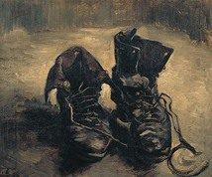

*Βίνσεντ Βαν Γκογκ,Ζευγάρι παπούτσια, 1886, λάδι σε καμβά, 37,5 χ 45 εκ. , Μουσείο Βαν Γκογκ, Άμστερνταμ*

Για παράδειγμα, στον παραπάνω πίνακα του Βαν Γκογκ βλέπουμε ένα ζευγάρι παπούτσια. Με το που θα δούμε τον πίνακα δε θα μας κάνει καμία αίσθηση. Αν όμως ψάξουμε λίγο βαθύτερα στις λεπτομέρειες, αυτό το ζευγάρι παπούτσια θα αρχίσει να μας «μιλάει» και θα βρούμε κρυμμένα νοήματα. Ο Βίνσεντ Βαν Γκογκ έφτιαξε πολλούς πίνακες που να απεικονίζουν παλιά παπούτσια. Για αυτόν, όπως και για πολλούς άλλους αυτό το ζευγάρι παπούτσια είναι συμβολικό. Συμβολίζει τη σκληρή ζωή των εργατών.

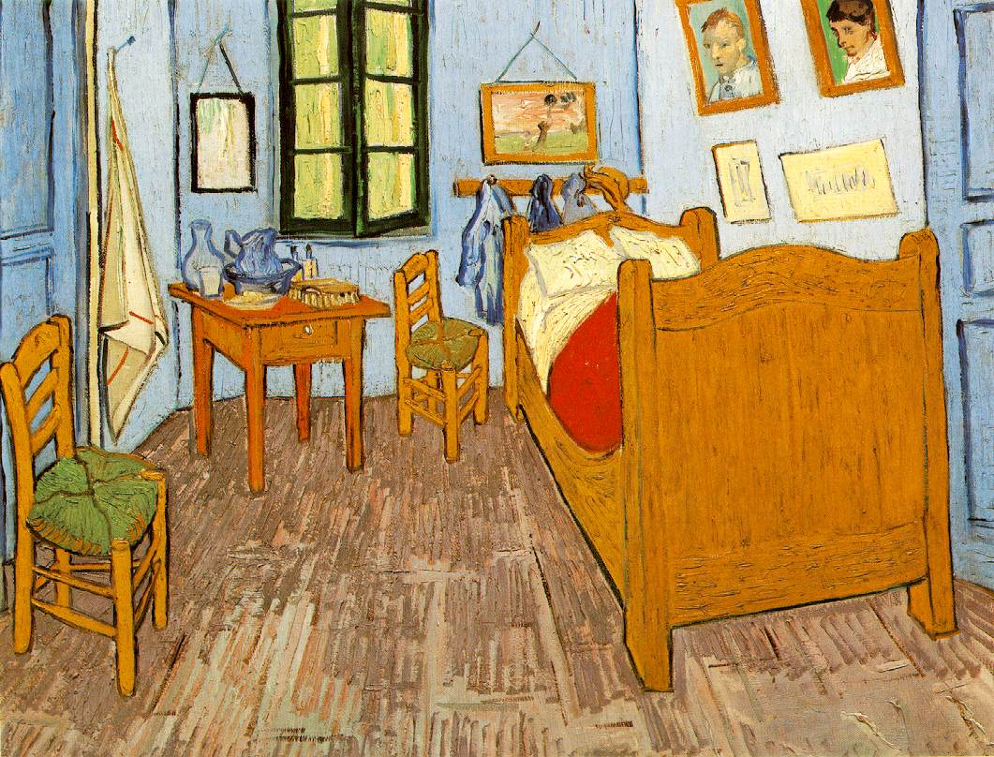

*Vincent Van Gogh,La chambre de Van Gogh à Arles (Van Gogh's Room at Arles) ,1889, λάδι σε καμβά, 57 x 74 cm, μουσείο d'Orsay, Παρίσι*

Ο ίδιος ζωγράφος σε αυτό τον πίνακα που απεικονίζει το δωμάτιό του, έχει ζωγραφίσει αρκετά αντικείμενα καθημερινής χρήσης. Ο τρόπος που είναι τοποθετημένο το κάθε αντικείμενο κρύβει αρκετά στοιχεία για τη ζωή του καλλιτέχνη. Επίσης, για αυτόν, για να φτάσει σε σημείο να τα ζωγραφίσει, θα πρέπει να σήμαιναν κάτι.

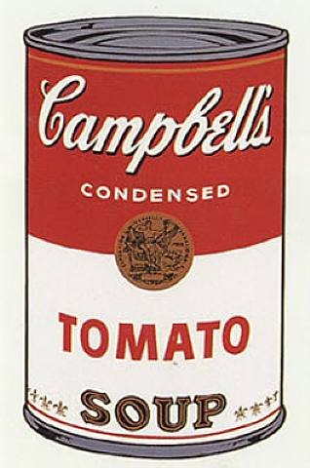 *Andy Warhol, λεπτομέρεια από “Campbell’s Soup Cans”, 1962, συνθετικό πολυμερές χρώμα σε καμβά, 51εκ. χ 41 εκ., Μουσείο Μοντέρνας Τέχνης, Νέα Υόρκη*

Τον παραπάνω πίνακα του Andy Warhol, αν τον δει κάποιος αρχικά μπορεί και να τον περιγελάσει. Αν όμως συνδυάσει αυτό που βλέπει με διάφορες μνήμες του, για παράδειγμα από την παιδική του ηλικία, αυτή η «κονσέρβα» θα αποκτήσει αμέσως άλλο νόημα.

Αυτή είναι και η μαγεία τελικά και η ομορφιά των απλών αντικειμένων. Σημαίνουν πολλά για κάποιους και κρύβουν πολύ περισσότερα από ότι κάποιος μπορεί να φανταστεί.

**Σεντόνια – υφάσματα**

Τα σεντόνια είναι χρηστικά αντικείμενα καθημερινής χρήσης που όλοι έχουμε στο σπίτι μας, αλλά ποτέ δεν τα παρατηρούμε όπως θα έπρεπε, παρόλο που ταυτίζονται με πολλές στιγμές της ζωής μας. Το χρώμα, η υφή, η μυρωδιά τους έχουν συνδεθεί με διάφορες αναμνήσεις μας και ακόμη και ασυνείδητα μας προκαλούν διάφορα συναισθήματα. Από παιδιά ακόμη οι περισσότεροι έχουμε συνδέσει αναμνήσεις μας με τέτοιου είδους αντικείμενα. Η αποτύπωση λοιπόν τέτοιου είδους αντικειμένων σε ένα πίνακα κρύβει πολλά συναισθήματα, τα οποία είναι πολύ πιθανόν να μη γίνονται αντιληπτά μόνο με μια απλή ματιά. Βλέποντάς τα, πρέπει να ψάξουμε πιο βαθιά και να τα συνδέσουμε με δικές μας αναμνήσεις και αμέσως ο πίνακας θα «ζωντανέψει», ακόμη κι αν δεν υπάρχουν πρόσωπα σε αυτόν.

Τα υφάσματα τώρα, είναι το παραδοσιακό πλαισίωμα του γυμνού. Δεν παίζουν μόνο δευτερεύοντα ρόλο. Αντιθέτως, χρησιμοποιούνται ως εξισορρόπηση των μορφών και συμβάλλουν ώστε το γυμνό να εναρμονιστεί με το σύνολο και να ξεχωρίζει, προσθέτοντας αν χρειαστεί μια νότα χρώματος για να ζωντανέψει η σύνθεση. Επίσης, παρουσιάζουν ενδιαφέρον όσον αφορά τη σύνθεση, καθώς δίνουν τη δυνατότητα (στον καλλιτέχνη) να εξισορροπήσει αν χρειαστεί τον εικαστικό χώρο, αντισταθμίζοντας το υπερβολικό βάρος των διαμορφώσεων της φιγούρας, με το περισσότερο ή λιγότερο πολύπλοκο σχήμα των πτυχώσεων. Οι ζωγράφοι ασχολούνται ανέκαθεν με τα υφάσματα και το γυμνό.

**Το ύφασμα συνυφασμένο με την ιστορία και τον πολιτισμό**

Υφάσματα υφαίνονταν από τη νεολιθική εποχή. Ύφανση είναι η διασταύρωση δύο ομάδων κλωστών σε ορθή γωνία. Κάθε ελαστικό υλικό με κάποιο μήκος μπορεί να υφανθεί. Επίσης, πολλές φορές διάφορα διακοσμητικά όπως χάντρες, κορδέλες, φτερά, σύρματα, συμπληρώνουν ένα υφαντό. Το ύφασμα αποτελείται από κυλινδρικής δομής νήματα και κλωστές , που δομούνται μεταξύ τους έτσι, ώστε να αποδίδεται με διαφορετικό τρόπο η τελική μορφή και υφή του υφάσματος. Παρεμφερή χρήση με το ύφασμα έχουν : το δέρμα, οι δερματίνες, οι γούνες (φυσικές – οικολογικές), και τα υφάσματα από χαρτί (δεν πρόκειται όμως για υφάσματα). Οι κατηγορίες προϊόντων που παράγονται από τα υφάσματα είναι πολλές, όπως ρούχα και αντικείμενα οικιακά, επαγγελματικά, βιομηχανικά, καλλιτεχνικά, εσωτερικού χώρου και διακόσμησης.

Με την επίδραση των παραγόντων που συνετέλεσαν στην εξέλιξη των πολιτισμών όπως η διαμόρφωση εθνικοτήτων, ο εμπορευματικός καπιταλισμός, η ατομιστική χειραφέτηση του πνεύματος και της τέχνης και η τελειοποίηση των τεχνικών μεθόδων παραγωγής, το ύφασμα/ένδυμα άλλαξε. Οι ύλες έγιναν πλουσιότερες και λεπτότερες και οι χρωματισμοί ζωηρότεροι. Επιπλέον, το ένδυμα εξατομικεύτηκε και έγινε στοιχείο της δημόσιας εμφάνισης. Σήμερα, μέσω του ενδύματος, επιτρέπεται στο άτομο να προβάλλει την προσωπική του καλαισθησία, καθώς και την προσωπικότητά του.

**Ιστορική εξέλιξη του υφάσματος στην αρχαιότητα**

Κατά την παλαιολιθική εποχή η κλωστή ήταν αρκετά λεπτή. Τη χρησιμοποιούσαν με πολλούς τρόπους, ακόμα και για την κατασκευή κοσμημάτων. Στη μεσολιθική εποχή οι κλωστές ήταν φυτικές και προέρχονταν από κορμούς, μίσχους ή φύλλα φυτών/δέντρων. Η επεξεργασία της ήταν πολύ δύσκολη και αρκετά χρονοβόρα. Τα εργαλεία που χρησιμοποιούνταν για ύφανση ήταν το αδράχτι, η ρόκα και ο αργαλειός. Οι βασικές κλωστικές ίνες της αρχαιότητας ήταν τρίχες της προβιάς των ζώων, λινάρι, κάνναβη, πάπυρος, βαμβάκι και μετάξι. Τα κυρίαρχα χρώματα στην υφαντική της αρχαιότητας ήταν το κόκκινο, το κίτρινο ,το μπλε, και το λευκό με λίγο μαύρο. Απουσίαζε το πράσινο. Οι νησιώτες του Αιγαίου δεν είχαν ακόμα ανακαλύψει τη μέθοδο του διπλού βαψίματος (το μαλλί βυθίζεται πρώτα στο ένα χρώμα μέχρι να πάρει την κατάλληλη απόχρωση, χωρίς να καλύπτει ούτε να καλύπτεται από άλλο χρώμα ) ούτε και το βάψιμο με κίτρινο φυτό και ρινίσματα σιδήρου, ο οποίος αντιδρούσε με τα χημικά της βαφής και την έκανε πράσινη , μέθοδος που ανακαλύφθηκε την εποχή του Σιδήρου.

κάθετος αργαλειός

 ρόκα και αδράχτι

αδράχτια

Πραγματικό όμως ρούχο με ποικιλία στην ύφανση, κεντίδια και ζώνη έχουμε από τον 11ο.αιώνα π.Χ. στο Λευκαντί, Αιγαίο. Την εποχή του Χαλκού χρησιμοποιούσαν κυρίως λινό και μαλλί για τη δημιουργία υφασμάτων. Στα υφάσματα υπήρχαν χρωματιστές λωρίδες σε άσπρο, κίτρινο και πορφυρό (από το saffron και τα όστρακα). Σπάνιζε το κίτρινο χρώμα. Υπήρχαν γαζωτές ,ράφτες, υφαντές λωρίδων και τεχνίτες στο γνέσιμο. Τα ρούχα των Ελλήνων εκείνη την εποχή ήταν πολύχρωμα και είχαν εντυπωσιακά σχέδια, σε αντίθεση με αυτά των Αιγυπτίων που ήταν λευκά. Τα ταβάνια των Αιγυπτιακών τάφων επενδύονταν με μοτίβα των υφασμάτων του Αιγαίου. Βασικό μοτίβο ήταν η σπείρα.

Επιπρόσθετα, χαλιά από το Αιγαίο και υφάσματα κάλυπταν τις ψευδοροφές των αιγυπτιακών σπιτιών , στον εσωτερικό κι εξωτερικό χώρο, αλλά και τις οροφές των αιγυπτιακών τάφων.

Από το 1000π.Χ. εώς το 100π.Χ. βλέπουμε να πραγματοποιείται και άλλη εξέλιξη στην τέχνη του υφάσματος. Τα καλύμματα κρεβατιού και τα προσκέφαλα ήταν λεπτά, είχαν λαμπερά χρώματα, πολλά λουλούδια, πολύχρωμα κοσμήματα, χρυσαφένιες φιγούρες ζώων και αστεριών. Τα υλικά που χρησιμοποιούνταν ήταν μαλλί προβάτου/κατσίκας για χοντρά πανιά και σάκους και λινάρι. Το βαμβάκι δε χρησιμοποιήθηκε για πολλά χρόνια. Ο Ηρόδοτος το αναφέρει ως φυτικό μαλλί. Το γνέσιμο και η ύφανση ήταν γυναικεία εργασία που γινόταν στο σπίτι. Υπήρχαν και ειδικά εργαστήρια κατεργασίας μαλλιού.

Πηγαίνοντας στα βυζαντινά χρόνια τώρα, θα σημειώναμε ότι η βυζαντινή τέχνη ήταν κράμα τριών πολιτισμών: του Ελληνορωμαϊκού Κλασικισμού, του Ανατολικού Ασσυριακού και Περσικού Πολιτισμού και του Χριστιανισμού. Αντιπροσωπευτικά στοιχεία των υφασμάτων της εποχής ήταν τα γεωμετρικά μοτίβα και τα ζευγάρια ζώων και πουλιών. Το ύφασμα ήταν βασικό διακοσμητικό στοιχείο του σπιτιού και κάλυπτε έπιπλα, πόρτες, κρεβάτια και άλλα. Τα υφάσματα που χρησιμοποιούσαν οι βυζαντινοί ήταν κυρίως μεταξωτά ή λινά. Πιο σπάνια χρησιμοποιούσαν βαμβακερά. Τα υφαντά των Βυζαντινών ήταν πολυτελή. Είχαν κεντίδια με χρυσό και πολύτιμους λίθους σε πορφυρά υφάσματα (σύμβολο βασιλέων). Η θεματολογία των κεντημάτων τους έδειχνε επιρροές περσικές, αρχαϊκές και θρησκευτικές. Τα κεντητά χαλιά της εποχής θυμίζουν ψηφιδωτά, με μοτίβα ελληνιστικά (λουλούδια, φτερωτά ζώα, λιοντάρια, καβαλάρηδες, κυνηγούς, ελέφαντες, κ.τ.λ.) ή με αγίους σε κύκλους ή τετράγωνα που επαναλαμβάνονται. Τα χαλιά αυτά έντυναν τοίχους και δάπεδα. Το μετάξι και το βελούδο ήταν οι μεγάλες καινοτομίες της εποχής. Η μεταξοκαλλιέργεια ανθεί στην κυρίως Ελλάδα εκείνη την εποχή.

Κατά τη μεταβυζαντινή περίοδο το ελληνικό ύφασμα διακοσμείται με απλά γεωμετρικά σχήματα και μορφές ανθρώπων, ζώων, φυτών & αντικειμένων, που πολλές φορές δεν διακρίνονται εύκολα γιατί προέρχονται από αφαίρεση και σχηματοποίηση: μια διεργασία

όπου η μορφή, για να προσαρμοστεί στις τεχνικές απαιτήσεις της ύφανσης, «πυκνώνει» . Χαρακτηριστικές είναι και οι ζωηρές αντιθέσεις στους τόνους και οι εναλλαγές θερμών και ψυχρών χρωμάτων. Η βαφή των υφασμάτων γινόταν με φυτικά χρώματα, τα οποία είχαν το πλεονέκτημα να μένουν αναλλοίωτα στο φως και στο πλύσιμο και να δίνουν ωραίους λαμπερούς χρωματισμούς. Οι βαφικές ύλες που χρησιμοποιούνταν ήταν: φύλλα μαύρης μουριάς για κόκκινο, κρεμέζι για κόκκινο κρεμεζί, φλούδα φρέσκων καρυδιών για σκούρο καφέ, κλωνάρια πουρδαλιάς για κίτρινο, σκλήθρο για μαύρο, φύλλα άσπρης μουριάς μαζί με φύλλα μηλιάς για κίτρινο καναρινί. Η στερέωση γινόταν με βράσιμο σε διάλυση στύψης ή ξινού (τρυγικού οξέος).

Οι κυριότερες ύλες της ελληνικής υφαντικής είναι το μαλλί, το βαμβάκι, το μετάξι και το λινάρι, με κυριότερη το μαλλί.

Textile art – Τέχνη του υφάσματος

Η τέχνη του υφάσματος εμφανίζεται τον 16ο αιώνα στη Δυτική Ευρώπη, με τρισδιάστατες ογκώδεις κατασκευές από νήμα και ταπισερί και στις ΗΠΑ με πλεκτά έργα και quilts (καπιτονέ καλύμματα). Στη συνέχεια, παρατηρήθηκε και στη μοντέρνα αρχιτεκτονική με ταπισερί, οι οποίες χρησιμοποιούνταν για τη διακόσμηση των κτιρίων. Τη δεκαετία του ΄90 όμως, οι ταπισερί εγκαταλείφθηκαν, λόγω της προχειρότητας στην κατασκευή και της δυσκολίας που είχαν όσον αφορά τον καθαρισμό και τη συντήρηση. Τη δεκαετία του ΄50, η textile art επηρέασε έντονα τους ιάπωνες καλλιτέχνες. Με μινιμαλιστικό στυλ, επαναλαμβανόμενα μοτίβα και ασυμμετρίες δημιουργούσαν μεγάλα σε κλίμακα τρισδιάστατα έργα.

Οι ρίζες της textile art τώρα, βρίσκονται στην καλλιτεχνική χειροτεχνία (crafts). Η textile art, χρησιμοποιεί τη νέα τεχνολογία, αλλά δεν παρακάμπτει τον ανθρώπινο παράγοντα και την προσωπική «σφραγίδα» του καλλιτέχνη. Ο καλλιτέχνης χρησιμοποιεί ύφασμα, για να αποδώσει αυτό που επιθυμεί. Αντίθετα, για τον καλλιτέχνη της textile art , σκοπός είναι το ίδιο το ύφασμα , που το επιλέγει γνωρίζοντας καλά όλες τις δυνατότητες του, ώστε να το επεξεργαστεί και να το μεταμορφώσει.

**Υφάσματα – σύνδεση με θρησκεία**

Τα υφάσματα συνδέονται ακόμα και με τη θρησκεία και πιο συγκεκριμένα στην Ελλάδα με το Χριστιανισμό. Τα εκκλησιαστικά υφάσματα διατήρησαν τη βυζαντινή παράδοση, παρά τις διάφορες τεχνοτροπίες και επιδράσεις που δέχτηκαν. Σε ορισμένα ο λαϊκισμός διέσπασε την καλλιτεχνική βυζαντινή αισθητική, ενώ σε κάποια άλλα συναντάμε και στοιχεία μπαρόκ. Τα εκκλησιαστικά υφάσματα είναι δημιουργήματα των ελληνικών εργαστηρίων, αλλά και μεμονομένων τεχνιτών (απλοί άνθρωποι, μοναχοί, μοναχές), χωρίς καλλιτεχνική παιδεία, αλλά με πηγαίο ταλέντο και έμπνευση.

Σημαντικό στοιχείο των εκκλησιαστικών υφασμάτων ήταν η χρυσοκεντητική, η οποία εφαρμόστηκε σε επιταφίους. Ο μοναχός Αρσένιος ήταν περίφημος κεντητής επιταφίων τον 16ο αιώνα. Η μεγαλοπρέπεια και η υποτέλεια είχαν για την χρυσοκεντητική την ίδια

Σημασία που έχει για τη ζωγραφική η χρωματική ευαισθησία. Η χρυσοκεντητική, ανάλογα με το γεωγραφικό χώρο, είτε ακολουθούσε την παράδοση, είτε επηρεαζόταν από τις επαφές της με τη

μικρασιατική και δυτική τέχνη.

Χρυσοκέντητος Επιτάφιος

**Σεντόνια στην τέχνη**

Δεν είναι λίγοι οι ζωγράφοι, κυρίως οι ρεαλιστές, που έχουν ζωγραφίσει σεντόνια. Οι περισσότεροι από αυτούς επέλεξαν να τα αποτυπώσουν ακατάστατα και όχι στρωμένα, γεγονός που δηλώνει ότι έχουν χρησιμοποιηθεί και που δίνει ένα επιπλέον νόημα στον κάθε πίνακα, το οποίο μπορεί να ερμηνευτεί σύμφωνα με τις εμπειρίες και της αναμνήσεις του καθενός. Επίσης, η ακαταστασία των σεντονιών έδινε μία νότα ανεπιτήδευτου. Ας δούμε λοιπόν μερικά τέτοια έργα. .

[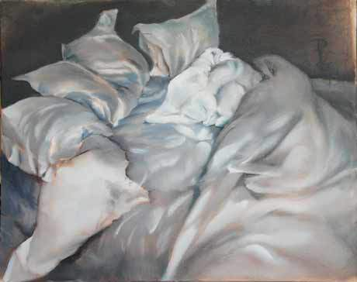](https://justmeandyouandadognamedboo.files.wordpress.com/2012/09/patricia-larkin-green.jpg)

Patricia Larkin Green

[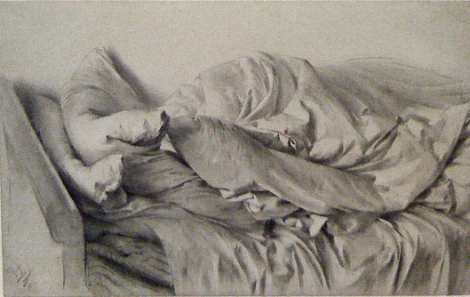](https://justmeandyouandadognamedboo.files.wordpress.com/2012/09/menzel-unmade-bed.jpg)[**Adolph Menzel**](http://www.19thc-artworldwide.org/index.php/autumn03/266-menzels-realism-art-and-embodiment-in-nineteenth-centu), 1845

Ο Adolph Menzel ζωγράφισε αυτό το κρεβάτι το 1845. Χωρίς να θυσιάζει τον νατουραλισμό, ο πίνακας του Menzel μοιάζει πολύ «ζωντανός» . Ο ειδικός σχεικά με τους πίνακες του Menzel, Michael Fried ανέφερε πως ο Menzel ζωγράφισε τις σωματικές του αναμνήσεις όσον αφορά την αίσθηση του να ξεκουράζει το ίδιο του το κεφάλι στα μαξιλάρια.

[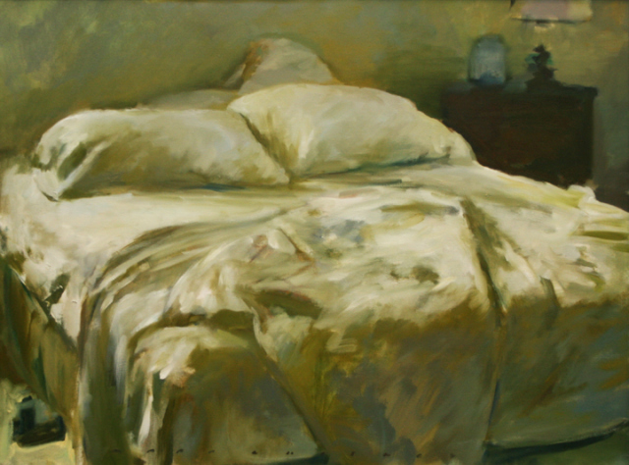](http://www.19thc-artworldwide.org/index.php/autumn03/266-menzels-realism-art-and-embodiment-in-nineteenth-centu)

[**Marc Whitney**](http://whitneygallery.wordpress.com/)

|  |
| --- |
| <http://2.bp.blogspot.com/_EhENgddYlyg/TUYVf_m2slI/AAAAAAAAM2I/t6CirU6PO74/s1600/Awake.jpg> |
| Awake, Sally Strand, παστέλ σε χαρτί, 13¨χ17¨ |

[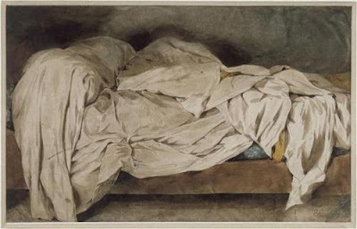](https://justmeandyouandadognamedboo.files.wordpress.com/2012/09/delacroix-unmade-bed.jpeg)

[Eugène Delacroix](http://en.wikipedia.org/wiki/Eug%C3%A8ne_Delacroix), Unmade Bed,1828,νερομπογιά, [Eugène Delacroix](http://en.wikipedia.org/wiki/Eug%C3%A8ne_Delacroix) Museum

[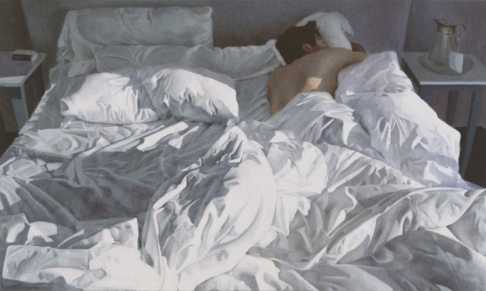](https://justmeandyouandadognamedboo.files.wordpress.com/2012/09/morning_after.jpg)[**Alyssa Monks**](http://alyssamonks.com/)

[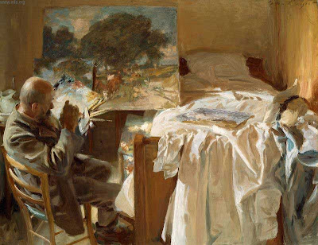](http://4.bp.blogspot.com/-EX8QtFebc-o/T-MF1WNYCOI/AAAAAAAALQc/XvM2ZmCJokY/s1600/Sargent_Artist_in_His_Studio.jpeg)

John Singer Sargent, "Το στούντιό του", λάδι σε καμβά

Εδώ ο John Singer Sargent ζωγράφισε τον φίλο του Ambrogio Raffele σε ένα δωμάτιο ξενοδοχείου στις ιταλικές Άλπεις και ονόμασε τον πίνακα ¨Το στούντιό του¨. Επίσης τον ονόμασε ¨No nonsense¨. Εκτός από τον πίνακα, βλέπουμε ότι έχει ζωγραφίσει και το ακατάστατο κρεβάτι του δωματίου, χωρίς να τον ενδιαφέρει η ακαταστασία. Ο τρόπος που το πρωινό φως πέφτει πάνω στα λινά σεντόνια είναι υπέροχος και μας προκαλεί πολλά συναισθήματα. Είναι και αυτό ένα δυνατό κομμάτι του πίνακα που συμπληρώνει όλα αυτά που θέλει να προάγει ο καλλιτέχνης.

Εκτός όμως από του πίνακες στους οποίους απεικονίζονται σεντόνια, η ιδέα των σεντονιών και των ακατάστατων κρεβατιών λαμβάνει χώρα και σε εκθέσεις τέχνης με άλλη μορφή.

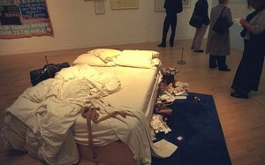

Tracey Emin, ¨Το κρεβάτι μου¨

Στην εικόνα βλέπουμε ένα έκθεμα σε μια γκαλερί, φτιαγμένο από την Tracey Emin’s. Είναι σίγουρο ότι αυτό το ακατάστατο κρεβάτι μας θυμίζει πολύ περισσότερα πράγματα από ότι θα περιμέναμε και μας βάζει σε σκέψεις. Οπότε, γίνεται αντιληπτό ακόμη περισσότερο, ότι τελικά μέσα στα απλά καθημερινά πράγματα κρύβονται πολύ περισσότερα από όσα πιστεύαμε.

**Το γυμνό στη ζωγραφική**

Το γυμνό με τα υφάσματα και τα σεντόνια είναι άμεσα συνυφασμένο. Στους περισσότερους πίνακες που απεικονίζεται κάποιο γυμνό σώμα, υπάρχει και κάποιο ύφασμα ή κάποιο σεντόνι. Όπως αναφέρθηκε και πριν, χρησιμοποιούνται ως εξισορρόπηση των μορφών και συμβάλλουν ώστε το γυμνό να εναρμονιστεί με το σύνολο και για να ζωντανέψει η σύνθεση.

Ξεκινώντας από τα χρόνια της Αναγέννησης παρατηρούμε ότι η έννοια του έρωτα έχει συνδεθεί με τη γυναίκα και συγκεκριμένα με το γυμνό της σώμα και το γλυκό πρόσωπο. Την εποχή αυτή το γυναικείο κορμί παρουσιάζεται βαρύ με εύπλαστες καμπύλες, λουσμένο στο φως και σε κάποια αισθησιακή στάση με μια ευδιάκριτη αγνότητα. Κινήσεις αισθησιακές μπροστά σε καθρέφτη ή στο λουτρό ή απλά χαλαρές ξαπλωμένες σε βαριά υφάσματα γεμάτα πτυχές. Γυμνογραφία και ηθογραφία είναι οι νέες μορφές της τέχνης προσπαθώντας ο καλλιτέχνης να σπάσει τα ταμπού και να δείξει στον άνθρωπο το δρόμο προς την ολοκλήρωσή του. Ξεκινά ο ορθολογισμός του ανθρώπου και η ανακάλυψη της φύσης του. Η ‘’Γέννηση της Αφροδίτης’’ του Μποτιτσέλι ως ορόσημο έργο και τα γυμνά του Τιτσιάνο είναι κάποια σχετικά παραδείγματα καθώς και η ‘’Γυμνή Μάγια’’ του Goya . Μια νεαρή γυναίκα ξαπλωμένη σε λευκά σεντόνια. Το φως λούζει μόνο το κορμί της και όλο το φόντο είναι σκοτεινό όπως κάθε έργο την εποχή αυτή και λίγο αργότερα στην εποχή του Μπαρόκ.

Το γυμνό εξελίσσεται. Η πρώτη του εμφάνιση γίνεται στο Σαλόν της Γαλλίας από το Μανέ με τον πίνακα ‘’Πρόγευμα στη χλόη’’, έργο που προκαλεί το χλευασμό των συναδέλφων του. Ο Μανέ προσπάθησε να ξεσκεπάσει μια πλευρά της κοινωνικής υποκρισίας παρουσιάζοντας, κάτι μη ρεαλιστικό, όπως άνδρες με κουστούμια (άνθρωποι του πνεύματος συγκεκριμένα) κ ανάμεσα τους ένα ολόγυμνο μοντέλο.

Από το 1905, όμως, με το κίνημα του Φωβισμού οι χρωματικές εντάσεις αλλάζουν και η γυμνή γυναίκα παίρνει μία άλλη μορφή. Ο Ματίζ εισάγει την έννοια του γυμνού με τα δικά του χαρακτηριστικά. Αφαιρεί την έννοια του πρόστυχου διότι αυτό που ενδιαφέρει στην παρούσα κατάσταση είναι η αίσθηση που προκαλούν τα αντικείμενα και όχι αυτά καθαυτά. Η ‘’Χλιδή, ηρεμία ηδονή’’, ‘’Το Γαλάζιο Γυμνό’’ και η ‘’Χαρά της Ζωής’’ είναι κάποια από τα έργα του γάλλου Ματίζ που δείχνουν πολύ φανερά πως η ελευθερία του χρώματος και το γυμνό μπορούν να γίνουν ο απόλυτος συνδυασμός της αίσθησης, του έρωτα και της ηρεμίας. Παρόλα αυτά υπάρχει και ο ‘’Χορός’’, ένα έργο με έντονα χρώματα, ανδροπρεπείς γυναικείες μορφές με καμπύλες γραμμές, χωρίς καμία αίσθηση γυμνού, μιας και τα χρώματα πνίγουν τα ίδια τα αντικείμενα, γεγονός που δεν επιτρέπει στο θεατή να κοιτάξει ηθικά το έργο και τη γύμνια του.

Τα κινήματα του Μετα-Ιμπρεσιονισμού, του Εξπρεσιονισμού, και ειδικά του Αφαιρετικού Εξπρεσιονισμού προσπαθούν να αποδώσουν τη γυναίκα όχι ως έρωτα ή ως αντικείμενο ηδονής αλλά να δείξουν στο κοινό μια έντονη συναισθηματική αγωνία, μια τάση για παραμόρφωση της πραγματικότητας ακόμα και αγχώδεις υστερικές καταστάσεις, όπως είναι η ‘’Έφηβη’’ του Μούνχ.   
Ενώ μέχρι τώρα όλα τα χαρακτηριστικά του γυμνού σώματος είναι ευδιάκριτα από το κοινό και η ταύτιση το έρωτα γίνεται άμεσα, έρχεται ο Κυβισμός και η Αφαίρεση να αναιρέσει όλα τα προηγούμενα. Σώματα αποδομένα με γεωμετρικά σχήματα, αφηρημένες γραμμές , έντονα περιγράμματα χωρίς αρχή και τέλος, απλά χρώματα χωρίς κανένα προκλητικό ύφος ή ερωτικό-ηθικό στοιχείο και η σωληνομορφία των σωμάτων αλλάζουν όλα τα δεδομένα της ζωγραφικής. Η αυτονομία και η αμεσότητα του πίνακα ως προς την πραγματικότητα χάνει, ίσως, το συναισθηματικό της ρόλο και περνά σε άλλη διάσταση. Ο πίνακας ‘’Τα Κορίτσια της Αβινιόν’’ του Πικάσο είναι ένα απλό παραδείγματα του μη ερωτισμού των γυναικείων γυμνών αλλά της έντασης του συναισθηματισμού που αφορά την πραγματικότητα, τον προβληματισμό και τον πόνο. Πλέον, τον καλλιτέχνη τον ενδιαφέρει να αποδώσει την πραγματικότητα και όχι το συναίσθημα. Η Βιομηχανία έχει επηρεάσει την τέχνη και ο καλλιτέχνης γίνεται πιο πρακτικός και πιο σκληρός με τον ίδιο τον πίνακα που προσπαθεί να του δώσει την απαιτούμενη αυτονομία. Αναφερόμενοι πιο πάνω στον Πικάσο,δε θα μπορούσαμε να παραλείψουμε τη Γαλάζια Περίοδο, όπου τα γυμνά της περιόδου αυτής είναι σε γαλάζιο καταθλιπτικό χρώμα, με γυρισμένη την πλάτη ντροπιασμένα για το ίδιο τους το σώμα φοβισμένα να αντικρίσουν την πραγματικότητα. Την εποχή αυτή το κολάζ κάνει πιο έντονη την εμφάνισή του, πέρα από το ‘’Γαλάζιο Γυμνό’’ του Ματίζ, φυσικά, που είναι ο αμεσότερος τρόπος απόδοσης της πραγματικότητας.

Μέχρι αυτό το σημείο, το χρονικό του γυμνού επηρεάζεται από τα κοινωνικά πρότυπα της εκάστοτε εποχής που οι καλλιτέχνες προσπαθούν να σπάσουν. Αξιοπερίεργο είναι πως συνηθίζεται το γυμνό να είναι γυναίκα και όχι άνδρας. Το καλλίγραμμο ταυτίζεται με το θηλυκό ενώ οι γυναίκες ζωγράφοι δεν κάνουν έντονη την εμφάνισή τους πόσο μάλλον με ανδρικά γυμνά είδωλα.

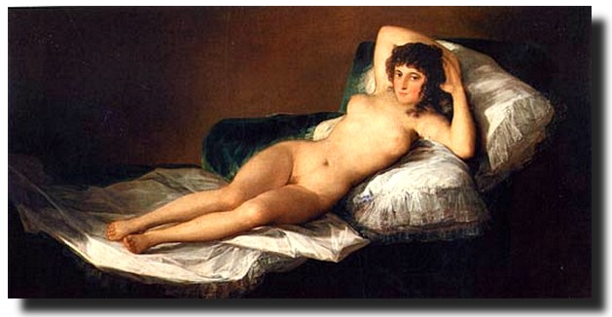*Φρανθίσκο Γκόγια, ‘’Η Γυμνή Μάγια’’, 1797 – 1800, λάδι σε μουσαμά, 97 χ 190 εκ., Μουσείο ντελ Πράδο, Μαδρίτη*

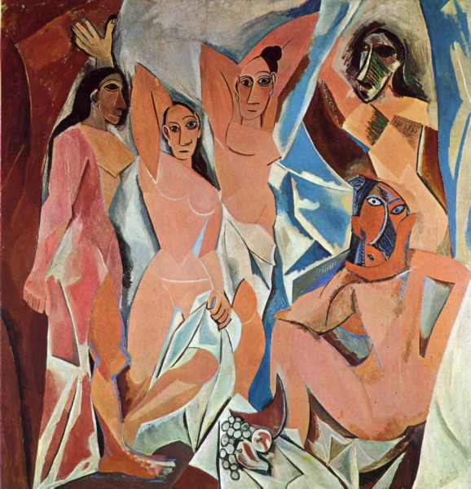

*Πικάσσο, ‘’Οι Δεσποινίδες της Αβινιόν’’ , 1907, 243,9 χ 233,7 εκ., Μουσείο Μοντέρνας Τέχνης, Νέα Υόρκη*

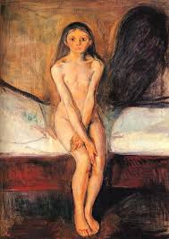

*Μουνκ , "Εφηβεία", 1894*

**Καλλιτεχνικά ρεύματα που ασχολήθηκαν με το συγκεκριμένο θέμα**

Όπως προαναφέρθηκε, τα χρηστικά αντικείμενα καθημερινής χρήσης είναι ένα θέμα με το οποίο ασχολήθηκαν σχεδόν όλοι οι ζωγράφοι, οπότε και σχεδόν όλα τα καλλιτεχνικά ρεύματα, το καθένα με τα δικά του χαρακτηριστικά. Τα κυριότερα ρεύματα που ασχολήθηκαν όμως με αυτό το θέμα ήταν τα παρακάτω.

Νεοκλασικισμός

Γεννήθηκε ως αντίδραση στο μπαρόκ και στο ροκοκό, στα 1760, στη Ρώμη. Στα νεοκλασικά έργα παρατηρείται η υπεροχή του σχήματος αντί του χρώματος, τα κλειστά περιγράμματα, το ευδιάκριτο σχέδιο και η αποφυγή των βίαιων χρωματικών αντιθέσεων. Είναι πίνακες αυστηρών και συντηρητικών κανόνων και αναλογιών. Τα θέματα είναι παρμένα κυρίως από την αρχαία Ρώμη και την Ελλάδα, με εξιδανίκευση του γυμνού ανθρώπινου σώματος, κυρίως σε παγερές στάσεις. Είναι μια απόπειρα επιστροφής στην αρχαιότητα.    
Από τους κύριους εκφραστές είναι:  *Anton Raphael Mengs, Jacques-Louis David, Ingres*

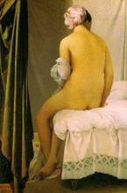Ingres , “Μεγάλη λουόμενη”,1808

ΝατουραλισμόςΞεκίνησε στη Γαλλία γύρω στα 1860 από μια ομάδα ζωγράφων, της σχολής της Μπαρμπιζόν, που προσπαθούσαν να έρθουν σε μια πιο κοντινή επαφή με τη φύση. Ο όρος προέρχεται από τη λατινική λέξη “natura” που σημαίνει η φύση. Είναι ένα είδος ρεαλιστικής ζωγραφικής. Οι νατουραλιστές ζωγραφίζουν κυρίως τοπία αλλά και ανθρώπους ψυχρά, αμέτοχα, όπως ένα αντικείμενο. Έχει περιγραφικό χαρακτήρα και καταγράφει τα πράγματα πιστά, με συνθέσεις και χρωματικούς τόνους καλοδουλεμένους.  
Από τους κύριους εκφραστές είναι:  *Théodore Rousseau, Camille Corot*

 Ρεαλισμός  
Γεννήθηκε στη Γαλλία γύρω στα 1840. Είναι η ζωγραφική της πραγματικότητας. Ζωγραφίζω αυτό που βλέπω, ότι είναι αληθινό. Τα έργα χαρακτηρίζονται από την έλλειψη καλλωπισμού, καθώς παρουσιάζουν το θέμα όπως πραγματικά είναι χωρίς να το ωραιοποιούν. Επίσης δίνουν θέση πρωταγωνιστή ακόμη και στα κατώτερα κοινωνικά στρώματα, εμφανίζοντας με ειλικρίνεια τη σκληρή καθημερινότητά τους. Όμορφες φωτοσκιάσεις, ζωντανά χρώματα απλωμένα με αδρές πινελιές, πράγματα, ζώα και άνθρωποι ρεαλιστικά αποτυπωμένα. Σημαντικό ρόλο στην εξέλιξη του ρεαλισμού είχε και η εφεύρεση της φωτογραφικής μηχανής.  
Από τους κύριους εκφραστές είναι:  Gustave Courbet,  Édouard Manet, Edgar Degas, Daumier, Millet

Ιμπρεσιονισμός  
Αναπτύχθηκε γύρω στα 1870, στη Γαλλία και προέρχεται από τη λέξη “Impressionism” που σημαίνει “εντύπωση”. Χαρακτηρίζει την καμπή στη ζωγραφική και την μετάβαση από το αντικειμενικό στο υποκειμενικό. Ο καλλιτέχνης αποτυπώνει υποκειμενικά το θέμα, σύμφωνα με την εντύπωση που του προκαλεί εκείνη τη στιγμή. Κύρια χαρακτηριστικά του ιμπρεσιονισμού είναι τα ζωντανά χρώματα, κυρίως με χρήση των βασικών χρωμάτων, έμφαση στην αναπαράσταση του φωτός, μικρές και συχνά εμφανείς πινελιές, σπάνια χρήση του μαύρου χρώματος και για πρώτη φορά η ζωγραφική σε ανοιχτούς χώρους (en plein air), γεγονός που ευνοήθηκε από την ανακάλυψη των προ-επεξεργασμένων χρωμάτων.  
Από τους κύριους εκφραστές είναι:  Corot, Monet, Sisley, Renoir, Pissarro, Hokusai, Gustave Caillebotte, Toulouse-Lautrec.

Μετα-ιμπρεσιονιστές  
Αποτελείται από διάφορα καλλιτεχνικά ρεύματα που ξεκίνησαν γύρω στα 1880 και αποτελούν επέκταση του ιμπρεσιονισμού. Οι μετα-ιμπρεσιονιστές ζωγράφοι εξακολουθούν να διατηρούν τα χαρακτηριστικά του ιμπρεσιονισμού, ωστόσο επιδιώκουν να προσδώσουν μεγαλύτερο συναισθηματισμό στα έργα τους, χωρίς όμως να αποτελούν μια ομάδα με κοινά χαρακτηριστικά. Έτσι εμφανίζονται μεμονωμένοι καλλιτέχνες με δικό τους στυλ ζωγραφικής.  
Ο Paul Cézanne προσπάθησε να αποδώσει την ουσία των πραγμάτων μέσα από την έρευνα και την ενδελεχή παρατήρηση της φύσης.  
Ο Paul Gauguin δημιούργησε ένα δικό του στυλ, τον Κλουαζονισμό, ζωγραφίζοντας στα νησιά του Ειρηνικού, με τη χαρακτηριστική επιπεδοποίηση του χώρου και τα πλακάτα αντιθετικά του χρώματα που περικλείονται με χοντρές γραμμές.  
Ο Vincent van Gogh ανακαλύπτει ένα δικό του τρόπο έκφρασης, ένα είδος εξπρεσιονισμού με τον οποίο ολοκάθαρα χρώματα τοποθετούνται στον καμβά με γοργές κυματιστές πινελιές.  
Από τους κύριους εκφραστές είναι:  Paul Cézanne, Paul Gauguin, Vincent van Gogh.

Κυβισμός  
Αναπτύχθηκε λίγο πριν το 1910 στο Παρίσι. Οι ζωγράφοι προσπαθούσαν να αποτυπώσουν απόψεις του θέματος από διαφορετικές γωνίες, με διαιρέσεις και επανασυνθέσεις αντικειμένων σε πιο αφηρημένες μορφές. Είναι από τα πιο δυσνόητα έργα και χρειάζεται εμπειρία και προσοχή για να αξιολογηθούν.  
Από τους κύριους εκφραστές είναι:  Georges Braque, Pablo Picasso.

**Βιβλιογραφία**

* zografiki.gr
* [www.krionas.com](http://www.krionas.com)
* el.wikipedia.org
* [www.wikiart.org](http://www.wikiart.org)
* [www.saatchigallery.com](http://www.saatchigallery.com)
* pegasuspages.com
* [www.nytimes.com](http://www.nytimes.com)
* [www.dailymail.co](http://www.dailymail.co)
* [www.academia.edu](http://www.academia.edu)
* [www.ntua.gr](http://www.ntua.gr)
* [www.vggallery.com](http://www.vggallery.com)
* [www.alterthess.gr](http://www.alterthess.gr)
* [www.istoria.gr](http://www.istoria.gr)
* digitalschool.minedu.gov.gr
* users.sch.gr
* [www.pi-schools.gr](http://www.pi-schools.gr)
* paintinghere.com